秸秆粉碎催腐联合作业技术与机具研究

1. 绪论  
   1.1秸秆粉碎催腐联合作业机具研究背景及意义

保护性耕作是对农田实行免耕、少耕，用作物秸秆覆盖地表，减少风蚀、水蚀，提高土壤肥力和抗旱能力的一项先进农业耕作技术[1]我国是一个农业大国，干旱、半干旱地区的面积占国土面积52.5%[2]。随着我国经济的飞速发展，人和自然的矛盾愈来愈尖锐。水资源日益匮乏，农田土壤退化，风蚀水蚀加剧，沙尘暴时有发生。特定的国情，促使了保护性耕作技术在我国进一步的推广应用。2005年中央一号文件提出“改革传统耕作方法、发展保护性耕作”，发展保护性耕作上升为国家政策。2007年在北方15个省市区共建立国家级示范县173个、省市级示范县328个，示范推广面积204万hm2，应用免耕播种机8万多台[3]。随着保护性耕作大面积的推广应用，大量的秸秆直接归还农田。直接还田的秸秆腐烂速度慢，大量的未来得及腐烂的秸秆会妨碍播种机的通过性能，从而影响下一茬作物的播种质量。而且，未腐烂的秸秆还可能对下季作物产生他感效应。在麦玉两熟区，玉米秸秆对小麦幼苗存在相克作用、小麦秸秆对玉米幼苗存在相克作用。

为了解决残余秸秆影响播种质量的问题，农民往往把多余的秸秆焚烧掉。这既浪费了大量的生物质资源，也造成了环境污染。计算结果显示，2005年，中国的秸秆总产量为84183.12万t，占全球秸秆总量的18.83%。随着中国农业综合生产水平的持续提高，中国的秸秆总量还将呈现不断增长趋势[4]。这样大数量的秸秆资源，如果利用好的话，不但能避免焚烧造成的环境污染，而且还可能创造巨大的经济效益。秸杆直接还田作为农业部重点推广的有机质提升技术之一，不失为一种很好的秸秆处理方式。秸秆还田能增加土壤有机质，改良土壤结构，使土壤疏松，孔隙度增加，容量减轻，促进微生物活力和作物根系的发育，在一定程度上提高作物产量。秸秆还田中最关键的问题就在于如何实现秸秆的快速腐烂，避免影响来年作物的耕种。

秸秆还田催腐技术是保护性耕作技术的一个重要组成部分，保证了大量秸秆还田条件下保护性耕作技术正常应用，同时也是一项很好的秸秆处理技术，能起到变废为宝的作用。设计能实现秸秆还田催腐的机具则是保证这项技术大面积推广应用的有力前提。

1.2 国内外秸秆粉碎催腐联合作业机具研究现状

1.2.1 国内秸秆粉碎催腐联合作业机具研究现状

近年来，国内外对秸秆快速腐熟技术的研究有了很大进展[5]，但几乎所有的研究都是基于秸秆腐熟菌剂采用堆沤方式进行试验，而秸秆还田作业的同时配合喷施催腐剂加速秸秆腐熟的方法目前尚无报道。

戴飞、张锋伟等针对传统还田机作业后，秸秆还田周期长耽误耕作农时及秸秆焚烧现象引发的环境污染等问题，戴飞、张锋伟等采用催腐剂喷施与机械粉碎相结合的还田原理，设计了快速腐熟秸秆还田机。快速腐熟秸秆还田联合作业机(下简称联合机)主要由催腐剂喷施系统、秸秆粉碎系统两大部分组成。催腐剂喷施系统采用前置安装方式，主要由药箱、BPZ型自吸泵、喷药管路、喷头[6]、逆止回流阀、喷杆和调节阀等组成，系统动力由飞轮通过胶带驱动泵轮。秸秆粉碎系统由秸秆还田机组成，采用后置安装方式，与拖拉机三点悬挂机构相连接，由拖拉机动力输出轴驱动[7]。根据不同的秸秆及作业要求，可更换不同类型刀具[8]。联合机在田间作业时，打开调节阀，催腐剂喷施系统开始工作，装在药箱里的催腐剂在自吸泵的作用下由喷头喷洒至留茬秸秆上，随后秸秆粉碎系统对喷施了催腐剂的秸秆进行粉碎还田，完成联合作业[9]。催腐剂喷施与机械粉碎两者优势互补，达到快速腐熟还田的目的。两种作业方式还可根据田间作业需要自由切换，进行喷药或粉碎单独作业[10]。

戴飞、张锋伟等针对我国北方作物机械化收获模式下，机收后滞留在田间大量秸秆留茬处理问题，结合秸秆整株翻埋技术与秸秆快速腐熟还田技术，设计了秸秆留茬翻埋快速腐熟联合作业机。该机由催腐剂喷施系统及秸秆留茬翻埋系统两部分组成。通过田间试验表明，秸秆留茬翻埋快速腐熟技术可使翻埋的秸秆留茬快速腐解，7个月后秸秆留茬腐熟率为79.8％。较单一秸秆留茬翻埋作业方式腐熟率提高了18.5％；增加了田间土壤微生物数量，提高了土壤有机质含量；相应配套机具在田间作业时，速度应大干1.46 r/s，悬挂深耕犁耕深应控制在22—29 cm之间[11]。

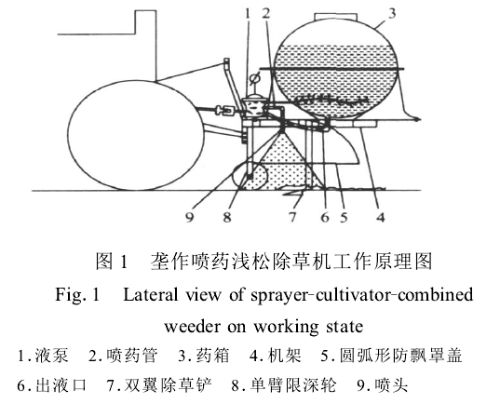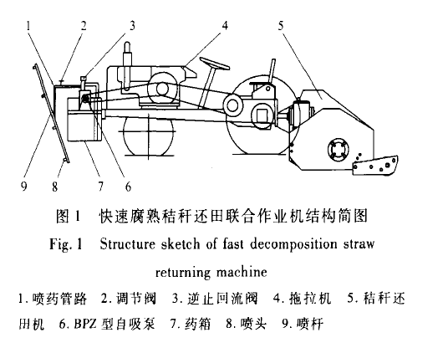

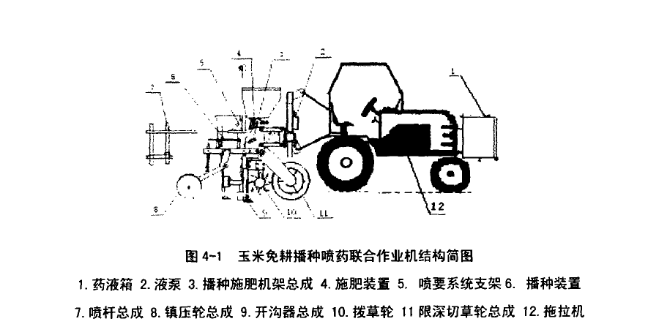

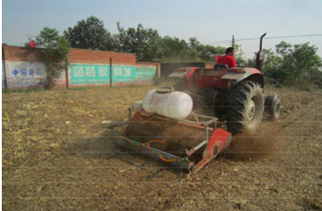

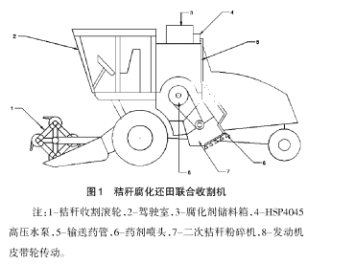

3.1喷头位置的选择

要在秸秆粉碎机壳体内安装喷头，需要确认将喷头位置安装在壳体内那个位置，才能使催腐机最大化，效率最高得喷洒到运动的秸秆上

由于秸秆在壳体内的运动是处在一个“黑箱”的状态中，无法直接秸秆进入粉碎机后具体运动的情况。

要模拟秸秆在壳体内的运动情况

做如下假设：

1. 由于秸秆在粉碎机中的运动速度快，运动时间短，将秸秆的运动轨迹假设成直线
2. 由于秸秆不是完全是质点，当秸秆与壳体发生碰撞时，不完全满足质点运动轨迹的镜面反射原理，具有较大的随机性，所以在发生碰撞后的反射角的误差随机控制在-10°-10°
3. 当秸秆和粉碎刀发生接触时，秸秆的运动轨迹将发生改变，改变的方向为粉碎刀运动轨迹方向的切线方向

下图为秸秆粉碎催腐联合作业机的侧面图，将壳体的轮廓和粉碎刀的运动轨迹简化成如下方程

壳体的方程为：

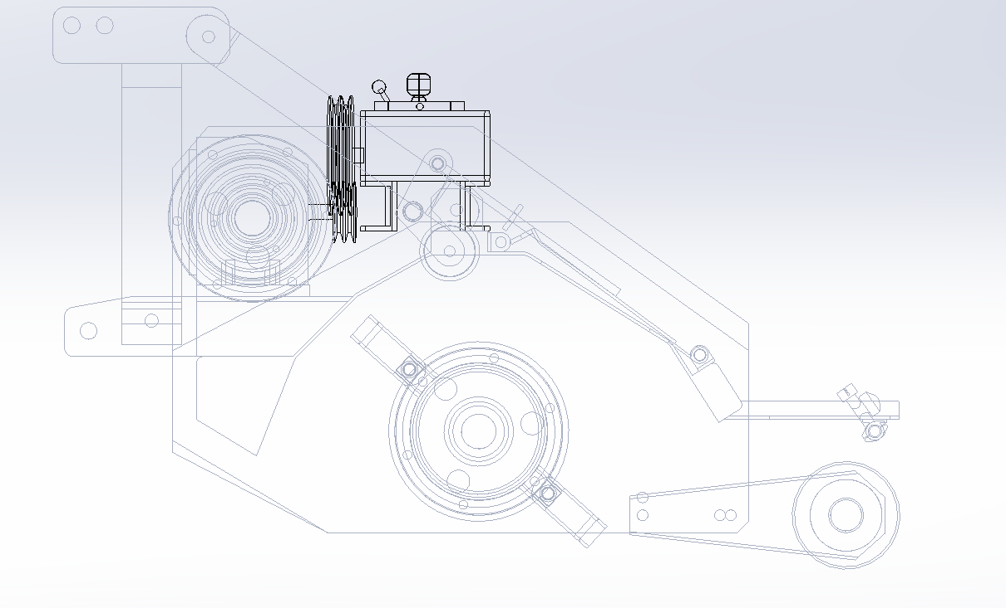



粉碎刀的长度为16cm，粉碎刀外端的运动半径为38cm，转动轴的运动半径为22cm，取粉碎刀平均作用在秸秆上的平均作用点为粉碎刀的中上部，假设作用点的运动半径为32.5cm

粉碎刀外端的运动轨迹为



转动轴的运动轨迹为



作用点的运动轨迹为：



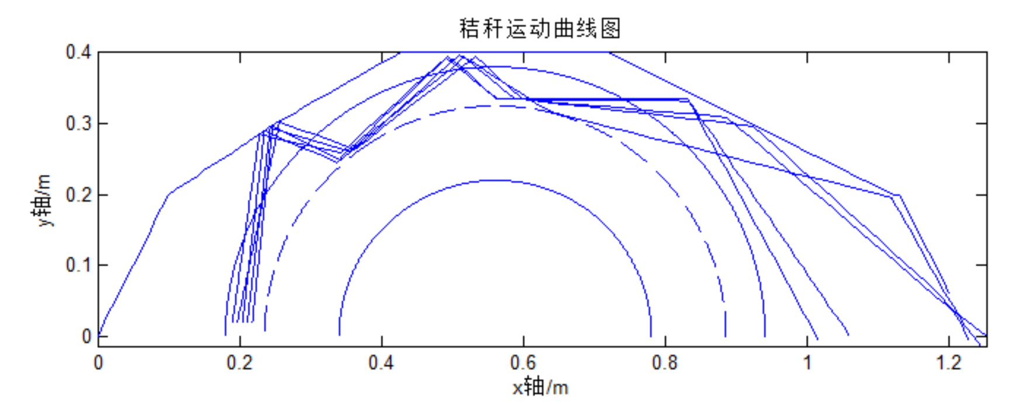

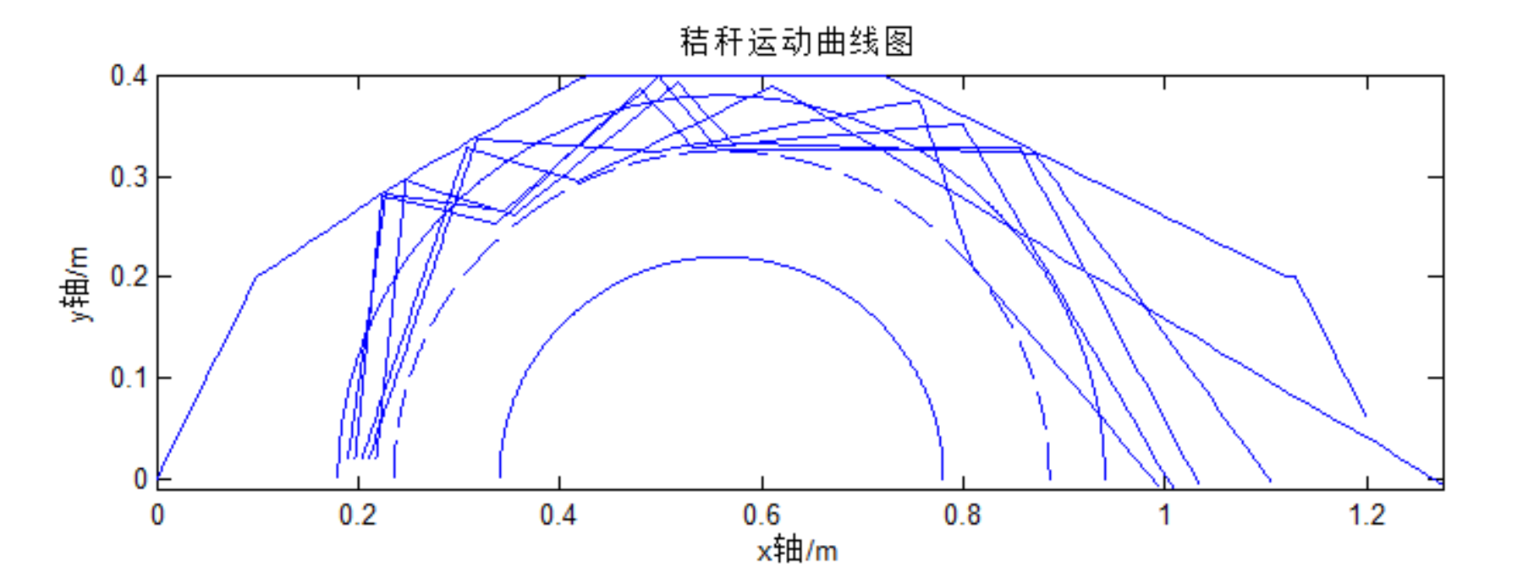

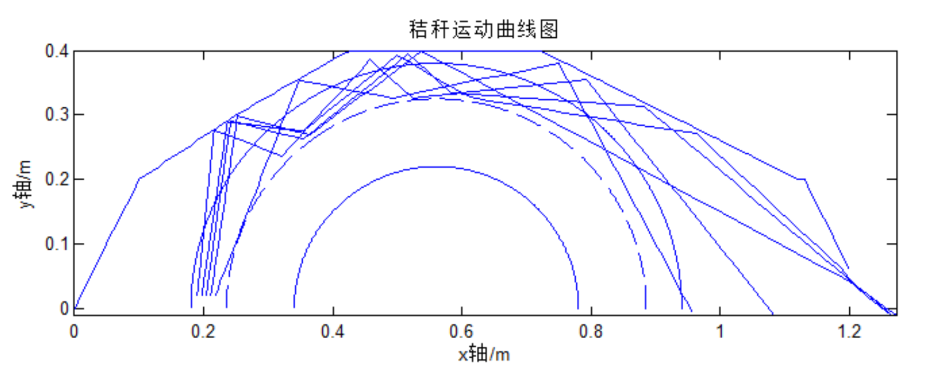

通过观察运动轨迹可以看出，秸秆在壳体内平均接触粉碎刀两次，再选取秸秆相对集中的位置。可以确认喷头的位置为

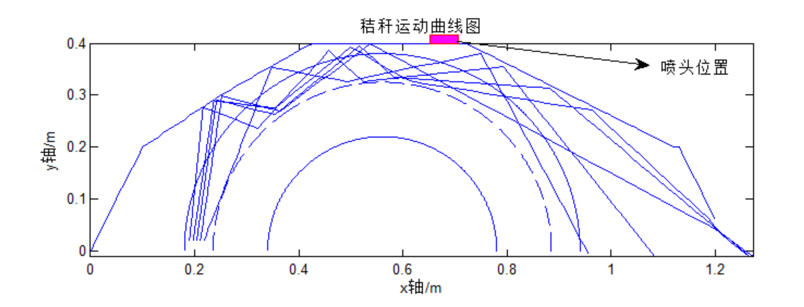

3.3 喷头角度的选择

喷洒水滴离开喷嘴后在空中飞行，其运动特征参数受水滴直径、水滴运动初始条件、风速风向、空气阻力系数等多因素影响。首先建认单个水滴的运动微分方程无风条件下水滴运动只受空气阻力和自身重力作用，其中空气阻力与水滴运动速度、水滴在垂直于运动方向的投影面积、空气阻力系数及空气密度有关。空气阻力系数是确定空气阻力的重要参数之一。本文采用



其中为阻力，

位空气密度

为阻力系数

为水滴在垂直于运动方向

为水滴速度与与空气流动速度的速度差的绝对值

本小节研究内容是:应用空气阻力系数公式进行水滴运动预测

将喷头喷出液滴的速度分解为X轴与Y轴的速度：





液滴在垂直方向上的运动方程为：



积分得到



其中为常数

将带入得到



带回函数得到



对进行积分得到





同理 水平方向上的运动受到气流速度的影响，

液滴在水平方向上的运动方程为：



积分得到



其中为常数

将带入得到



带回函数得到



对进行积分得到





由此可以模拟到关于液滴被喷出后的运动轨迹。

其中假设液滴为球体，由球体公式可知

通过查阅资料，可以得到 球体的空气阻力系数为0.5，和3.2章节分析得到的气体密度为,液滴直径大小为300um

将这些参数带入到上述方程中，用MATLAB进行模拟不同角度喷出催腐剂，可以得到如下的图像；

从图形中我们可以看出在横坐标为-0.2到0.2之间的角度为50°至150°之间

在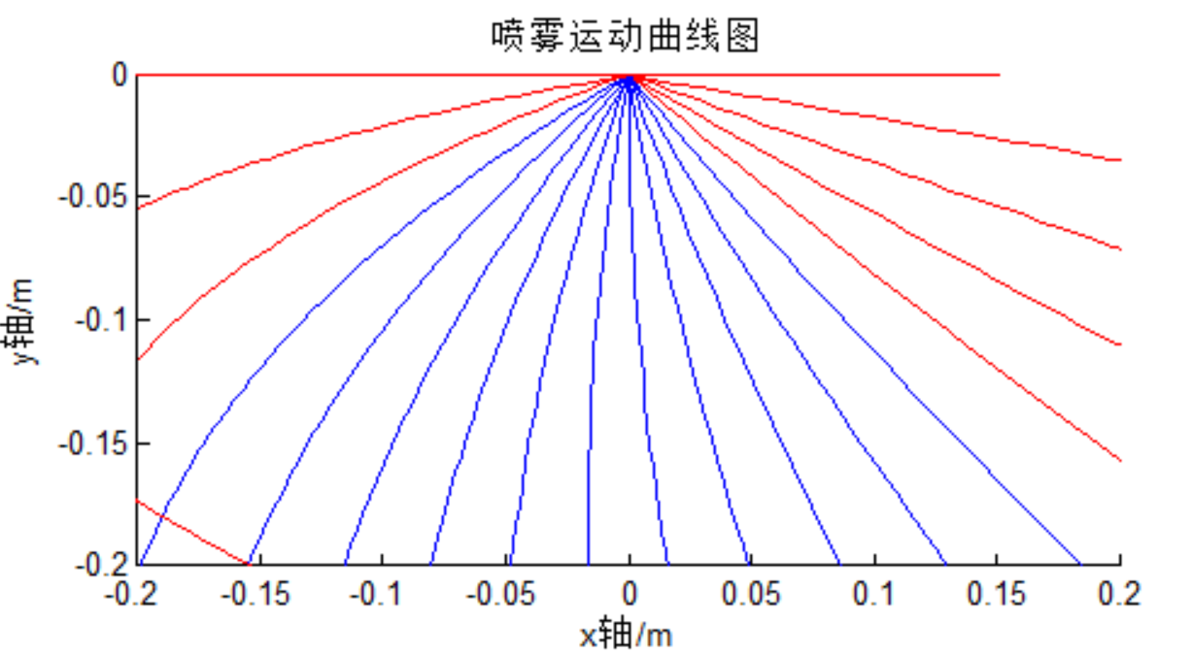

参考文献：

[1]保护性耕作技术统编培训教材，p1

[2]高焕文，李问盈，李洪文，中国特色保护性耕作技术，农业工程学报，19（3）：1~4

[3]高焕文，李洪文，李问盈，2008，保护性耕作的发展，农业机械学报，39（9）：43~48

[4]毕于运 ，高春雨 ，王亚静，2009，中国秸秆资源数量估算，农业工程学报，25（12）：211~217

[5]李其昀，张萍，于磊等，2009，玉米秸秆促腐的实验研究，山东理工大学学报自然科学版，23(1)：5~7

[6]王立军，姜明海，孙文峰，2005，喷雾机设计中喷头的选型，农机化研究， 2005(02)

[7]古燕，玉米免耕播种喷药联合作业机研究[学位论文] 2005

[8]张锋伟，戴飞，韩正晟，拖拉机前置喷药机的设计，农机化研究， 2010(04)

[9]戴飞、张锋伟等，2010，快速腐熟秸秆还田机设计与试验，农业机械学报，4：47~51

[10]胡亚鲜，王晓燕，李洪文等，2009，垄作喷药浅松除草机设计，农业机械学报，40(7)：6l~66．

[11]戴 飞，张锋伟等，2010，秸秆留茬翻埋快速腐熟技术及配套机具研究，干旱地区农业研究，28（6）：271~274